ADI:  SOYADI:  SINIFI:  NO: | ……………EĞİTİM ÖĞRETİM YILI  …………………………ORTAOKULU  8. SINIF DİN KÜLTÜRÜ VE AHLAK BİLGİSİ DERSİ  1. DÖNEM 2. ORTAK YAZILI | NOT:

Senaryo 2

- İradenin tanımını yazınız. İradenin kaça ayrıldığını yazarak örnek veriniz. (15 Puan)

İrade:

Çeşitleri:

- “Allah yolunda mallarını harcayanların durumu, yedi başak bitiren bir tane gibidir kiher başakta yüz tane vardır. Allah dilediğine kat kat fazlasını verir. Allah’ın lütfu geniştir, oher şeyi bilir.” (Bakara, 267. Ayet)
Yukarıda verilen ayeti açıklayınız. (10 Puan)

- Zekat kimlere farzdır? Maddeler halinde yazınız.(15 Puan)

- Aşağıdaki tabloda boş bırakılan yerlere zekat miktarını yazınız. (15 Puan)
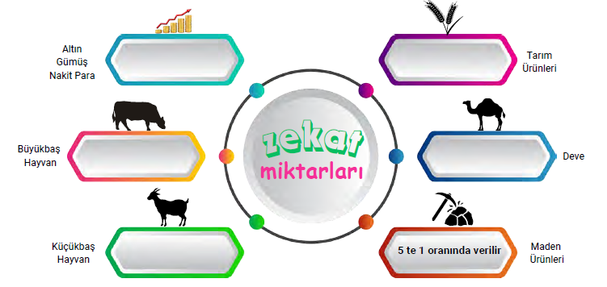

- Zekatın bireysel ve toplumsal yararlarından 3 tanesini yazınız. (10 Puan)

- Hz. Şuayb’ınhayatından 5 madde yazınız. (20 Puan)

- Bismillâhirrahmânirrahîm.
Eraeytellezî……………………………………biddîn. Fezâlikellezîyedu’ul…………………...Velâyehuddualâtaâmilmiskîn. Feveylünlil……………………..Ellezînehüm an salâtihim………………..Ellezînehümyürâûn. Ve yemneûnel……………….
Yukarıdaki maun suresinde verilen boşlukları sırasıyla yazınız. (15 Puan)

